Klientsäkerhetsanmälningar

Villa Nova

Tidsperioden
01.01.2026 – 30.04.2026

Jakobstad den 5.5.2026

Nedan rapporteras utdrag från responsinsamlingen som är genomförd via programmet Gurufield, för tidsperioden 01.01.2026-30.04.2026. Utöver denna respons har muntlig respons tagits emot av föräldrar, ungdomar, socialarbetare och skolor.

Anmälningar till Enhetschefen via Gurufield: 2 st

50% Avvikelser av kundarbete - medicin
0% Avvikelser gällande information och rapportering
0% Övriga avvikelser
0% Hot- eller farosituation (som involverar en person)
0% Rymning
0% Feedback
50% Arbetsolycka – Olycksfall som krävt enkel första hjälpen

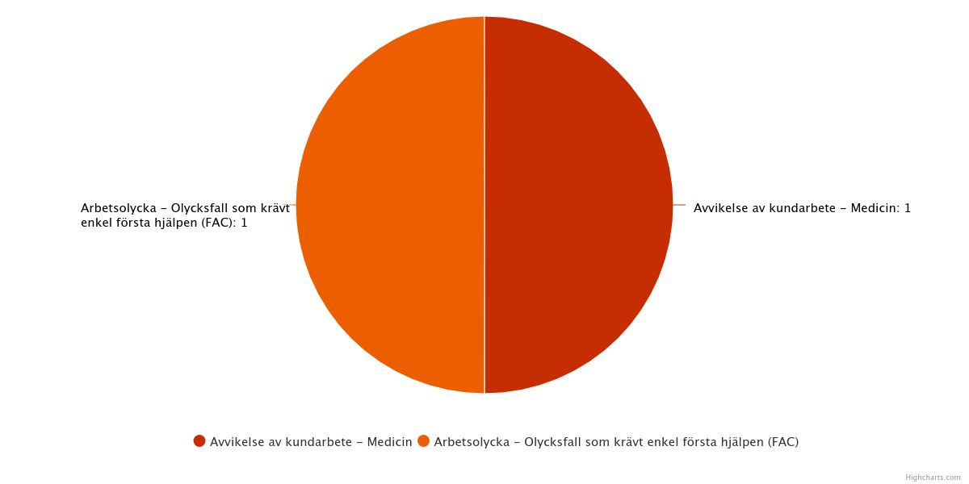

RISK | FÖREBYGGANDE ÅTGÄRD
Arbetsolycka – Olycksfall som krävt enkel första hjälpen | Förebygger liknande olyckshändelser med att åtgärda orsaken till olyckan och säkerställer uppföljning av den förebyggande åtgärden
Avvikelser av kundarbete - medicin | Säkerställer noggrann uppföljning av medicinhantering

